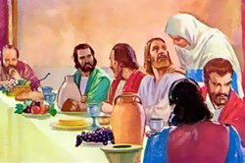
15. JESUS HACE SU PRIMER MILAGRO
EN LAS BODAS DE CANÁ

1. ¿Alguno sabe cómo fue el primer milagro que Jesús hizo? Fue en una fiesta de bodas en un pueblo llamado Caná.
…
Bueno. Sucedió que de regreso del Jordán, Jesús fue caminando hacia Galilea. Y en el camino iba llamando a algunos de sus Apóstoles.
¿Se acuerdan como fue llamando a Andrés, a Santiago, a Felipe, a Bartolomé. Por cierto, Bartolomé era de Caná.
Jesús y sus primeros discípulos fueron invitados a una fiesta de bodas en el pueblo de Caná.
Las fiestas de bodas en la época de Jesús duraban varios días. Y los novios debían atender y alimentar a los invitados todos esos días. A los invitados también se le servía vino.
Cuando Jesús llegó con sus amigos a la fiesta, ya su Madre, la Virgen María estaba en la fiesta.
Estando en plena celebración, los encargados de servir se preocuparon mucho. ¿Por qué se preocuparon?
Porque se había acabado el vino y no había más para brindarle a los invitados. ¿Ustedes se imaginan una fiesta donde les digan que tienen que irse porque se acabaron los refrescos?
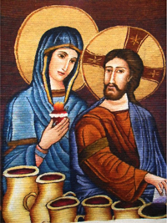
La Santísima Virgen, que estaba ayudando a servir, se dio cuenta del problema que tenían esos pobres novios. Y ¿qué hace la Virgen María?
Por supuesto va casa de su Hijo Jesús. Le explica el problema diciéndole: no tienen vino.
Jesús enseguida atiende a su Madre, que le está pidiendo que haga algo. Y ese algo no es otra cosa que un milagro. Le está pidiendo a Jesús que haga su primer milagro.
Si Jesús hacía un milagro ahí y en ese momento, ya todos se iban a dar cuenta de que Jesús era Dios, o al menos que era alguien muy especial.
Y Jesús se asegura que la Virgen de verdad quiere que El se muestre ya como el Hijo de Dios. Por eso le responde algo extraño a su Madre.
María entiende lo que Jesús le quiere decir y entonces ordena a los mesoneros: hagan lo que El les diga.
Había allí unos jarrones inmensos que se usaban para tener agua a la entrada, para que los invitados se lavaran las manos bien al llegar. Jesús les dice a los mesoneros que llenen esos jarrones.
Los mesoneros se preguntarían ¿qué vamos a hacer con tanta agua, si lo que necesitamos es vino? Sin embargo, como María les había dicho que hicieran lo que Jesús les dijera, ellos obedecieron y llenaron los jarrones de agua.
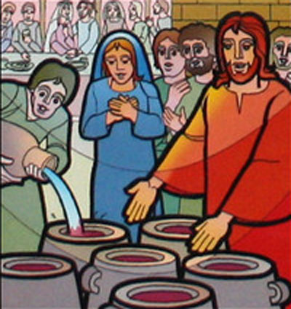
Y cuando comenzaron a servir el agua que estaba en los jarrones, lo que salía era un vino bello de color y riquísimo de sabor.
¡Miren! Decían los mesoneros: ¡es vino, no es agua! Estaban impresionados. ¡Qué milagro!
Y era un vino tan gustoso, que el jefe de los mesoneros fue a hablar con el novio.
El novio ni se había dado cuenta de lo que estaba pasando, del milagro que había sucedido. Pero el maestro de mesoneros le dijo: ¿cómo es que serviste el vino menos bueno al comienzo y has guardado para el final este vino tan maravilloso?
¡Claro! Es que el vino lo había hecho Jesús con su milagro.
Los amigos de Jesús, sus Apóstoles sí se dieron cuenta de todo lo que había sucedido.
3. ¿Qué creen ustedes que pensaron los Apóstoles que estaban con Jesús?
Los Apóstoles estaban admirados de lo que Jesús había hecho. Y entonces comenzaron a darse cuenta que Jesús era alguien muy especial y comenzaron a confiar más en El.
3. ¿Quién fue que le dijo a Jesús que había un problema porque no había vino y le pidió su ayuda?
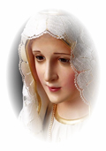
La Madre de Jesús, la Virgen María.
3. Ese fue el primer milagro de Jesús. ¿Quién le pidió que lo hiciera?
La Santísima Virgen María.
4. ¿Qué le dijo la Virgen a los mesoneros?
Hagan lo que El les diga.
5. ¿Qué podemos aprender nosotros de esta historia cuando Jesús realizó su primer milagro en la Bodas de Caná?
La Virgen que es Madre de Jesús y es también nuestra Madre, y ella está pendiente de todas nuestras necesidades.
Ella nos ayuda en nuestras necesidades y se las presenta a Jesús para que El nos ayude.
Pero también la Virgen nos dice lo mismo que le dijo a los mesoneros: hagan lo que El les diga.
Así que tenemos que hacer lo que Jesús nos dice, nos enseña y nos pide.
¿Qué nos enseña Jesús? Eso lo veremos en la próxima lección.

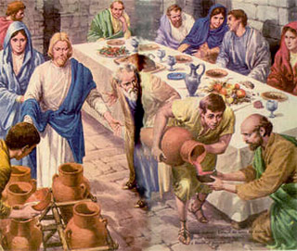

ORACIONES

LA SEÑAL DE LA CRUZ (Persignarse y santiguarse), pag. 4
AVE MARIA, pag. 21
PADRE NUESTRO, pag. 11

CREDO
Creo en Dios Padre Todopoderoso, Creador del Cielo y de la tierra.
Creo en Jesucristo, su Único Hijo, nuestro Señor,
que fue concebido por obra y gracia del Espíritu Santo
y nació de Santa María Virgen.

